**rhel系统v7.2升级至v7.4实施步骤**

|  |  |  |  |
| --- | --- | --- | --- |
| 版本编号 | 版本编号 | 修改者 | 说明 |
| 1.0 | 2018.01.09 | 黄俊慧 | 文档编写 |
|  |  |  |  |
|  |  |  |  |
|  |  |  |  |

**目 录**

1. rhel7.2升级rhel7.4 3

1.1 停止应用程序 3

1.2 升级准备工作 3

1.3 挂载rhel7.4镜像 4

1.4 备份并添加yum源文件 4

1.5 应用rhel7最新升级源到本地服务器 4

1.6 执行rhel7.2升级rhel7.4操作 5

1.7 升级后检查系统 5

1.8 启动应用程序 6

## rhel7.2升级rhel7.4

## 停止应用程序

* + 1. 当准备对生产服务器进行rhel7.2升级rhel7.4时，首先应该在应用可以停止时，先停止服务器上运行的应用程序；

## 升级准备工作

* + 1. 检查磁盘空间；

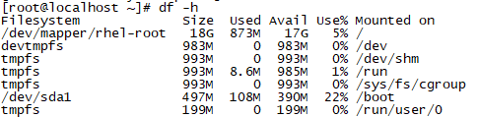

* + 1. 检查版本号；



* + 1. 接着对重要的配置文件进行备份，不进行备份也可以。这里为了配置文件安全，先对网卡配置文件进行备份；

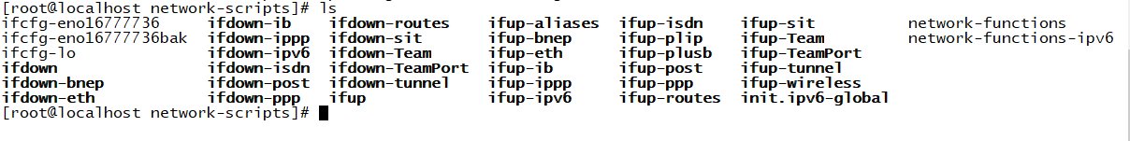

* + 1. 在主机名配置文件目录下，对主机名配置文件进行备份；



* + 1. 备份系统重要系统配置文件如/etc/fstab、/boot/grub2/grub.cfg配置文件；

cp /etc/fstab /etc/fstab.bak

cp /boot/grub2/grub.cfg /boot/grub2/grub.cfgbak

## 挂载rhel7.4镜像

* + 1. 挂载rhel7.4镜像；

mount -t iso9660 /dev/cdrom /mnt/ -o loop

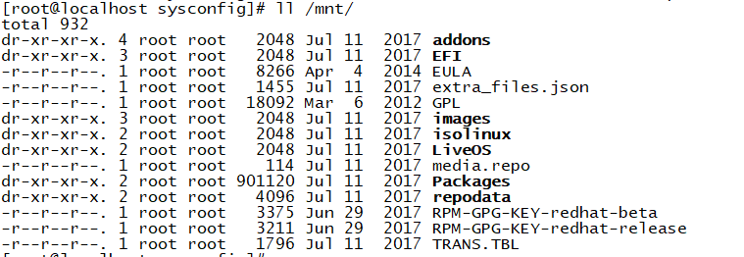

## 备份并添加yum源文件

* + 1. 备份原有/etc/yum.repos.d/路径下repo文件；
    2. 添加rhel7.4 yum源升级文件；

vi /etc/yum.repos.d/redhat74.repo

[rhel-source]

name=Red Hat Enterprise Linux $releasever -$basearch -Source

baseurl=file:///mnt

enabled=1

gpgcheck=1

gpgkey=file:///etc/pki/rpm-gpg/RPM-GPG-KEY-redhat-release

## 应用rhel7最新升级源到本地服务器

* + 1. 使用yum命令清除yum缓存；

yum clean all

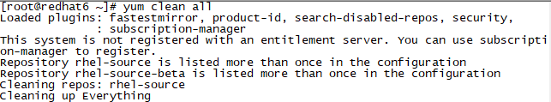

* + 1. 使用yum命令列出yum服务器中所有软件包；

yum list

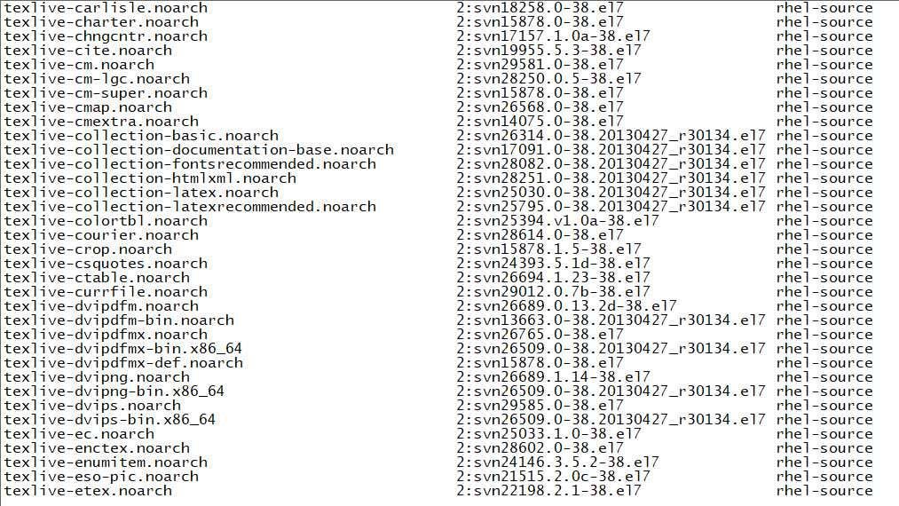

## 执行rhel7.2升级rhel7.4操作

* + 1. 执行yum命令，升级rhel7.2至rhel7.4，输入y,开始升级操作；

yum update -y

## 升级后检查系统

* + 1. 成功升级rhel7.4后，/boot/grub2/grub.cfg配置文件中可以看到新内核3.10.0-693.el7.x86_64已经生成；

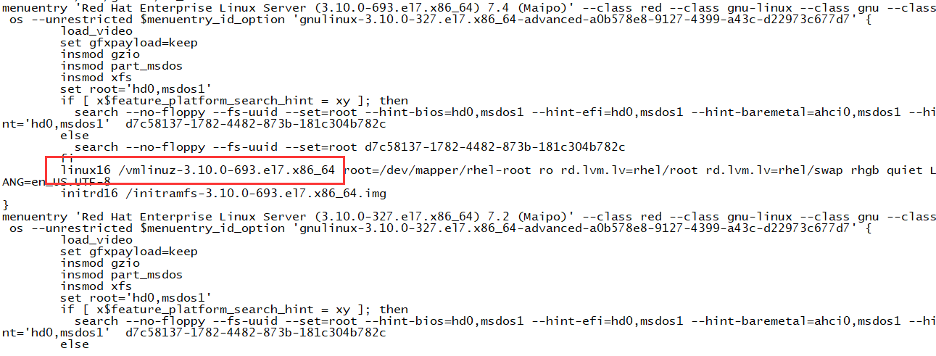

* + 1. 使用uname –a查看当前系统内核，当前内核还是使用旧内核，要使用新内核启动，必须重启机器；

uname –a

reboot



* + 1. 版本检查；

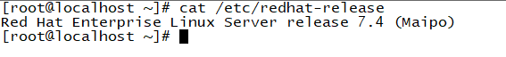

* + 1. 重启机器后，再次使用uname –a查看系统内核，可以看到系统已经使用了新内核启动；



* + 1. 使用脚本检查

sh checkVersion_rhel74.sh



升级成功--检查效果：

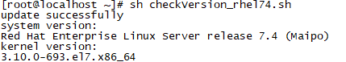

升级失败--检查效果：



## 启动应用程序

* + 1. 当rhel7.2升级rhel7.4完成后，首先应确认主机名、IP地址等信息正确，接着启动应用程序，当应用程序成功运行，无相关报错信息，本次rhel7.2升级rhel7.4成功完成。